福脊連無料相談会
脊髄損傷者（児）ご家族・市民の皆様へ
相談会は、交通事故、労災事故、疾病による脊髄損傷者の生活全般（福祉制度・年金各種・健康管理・生活及び社会活動参加・介護・住宅・就職問題等）教育に関する相談、障害者自立支援法に伴う福祉サービスの低下、負担による生活の悩みや疑問など聞かせください。各支部の役員・担当が相談《ピア・サポート・（当事者による）》をお受けします。（無料相談）
福岡県支部相談会
実施日 平成20年6月29日（日）
実施時間 10：30〜15：30
（面談による相談の実施 相談受付は当日午後15時締め切り）
会 場：クローバープラザ ５F-５０７研修室
春日市原町３丁目１−７ TEL092-584-3330（会場の問合せ先）
（相談会問合せ先）
福岡県支部（事務局）TEL/FAX 092-592-4528 担当 織田
（当日までの問い合わせ。これは相談窓口ではありません）

福岡支部相談会
実施日 平成20年7月12日（土）
実施時間 10：30〜15：30
（面談による相談の実施 相談受付は当日午後15時締め切り）
会 場：市民福祉プラザ（ふくふくプラザ）５F-５０３研修室
福岡市中央区荒戸３丁目３−３９ TEL092-731-2929（会場の問合せ先）
（相談会問合せ先）
福岡支部 携帯080-5217–8181 担当 藤田（10：00～19：00）
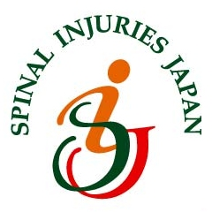
（当日までの問い合わせ。これは相談窓口ではありません）

主催：社団法人全国脊髄損傷者連合会 福岡県支部
福岡県春日市原町３丁目１－７
福岡県総合福祉センター（クローバープラザ6階）
ＴＥＬ／ＦＡＸ ０９２－５９２－４５２８
E-Mail：fukusekiren-kasuga@cello.ocn.ne.jp

